О работе в Федеральной государственной информационной системе
«Аргус-Фито»

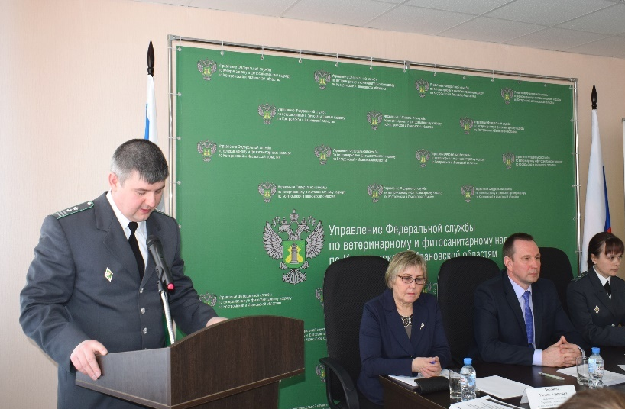
Управлением Россельхознадзора по Костромской и Ивановской областям в соответствии с Федеральным законом № 206-ФЗ от 21.07.2014 г. «О карантине растений» с целью отгрузки подкарантинной растительной продукции за пределы Российской Федерации и в другие регионы оказываются услуги по выдаче фитосанитарных сертификатов и карантинных сертификатов в Федеральной государственной информационной системе «Аргус-Фито».
ФГИС «Аргус-Фито» предназначена для автоматизации процессов оформления и учета документов фитосанитарного надзора.Система поддерживает создание единой базы фитосанитарных документов и формирование на их основании отчетов различных уровней.
Цели создания ФГИС "Аргус-Фито":
1.Автоматизация создания и печати фитосанитарных документов при проведении фитосанитарного контроля.
2.Минимизация человеческих ошибок при оформлении фитосанитарных документов.
3.Ускорение процесса оформления перемещаемых грузов.
4.Создание единого электронного архива фитосанитарных документов для быстрого поиска и анализа информации и уменьшение бумажного документооборота.
5.Формирование отчетов и анализ статистической информации о грузах, подлежащих фитосанитарному контролю.
6.Отслеживание маршрута движения груза по территории РФ.
7.Учет фактически ввезенного груза на территорию РФ: объем, вид продукции и транспорта, и т.д.
Повышение уровня безопасности продукции растительного происхождения за счет проверки подлинности российских и иностранных фитосанитарных документов.ФГИС «Аргус – Фито» применяется должностными лицами Управления, ответственными за выдачу карантинных и фитосанитарных сертификатов с середины 2015 года.
Доступ к ФГИС «Аргус – Фито» имеют:
На территории Костромской области: заместитель руководителя Управления и 5 сотрудников отдела фитосанитарного надзора и качества зерна. На территории Ивановской области: 4 сотрудника отдела фитосанитарного надзора и качества зерна.
Оформление и выдача фитосанитарных сертификатов и карантинных сертификатов Управлением осуществляется в соответствии с приказом Минсельхоза Российской Федерации от 13 июля 2016 г. № 293 «Об утверждении порядка выдачи фитосанитарного сертификата, реэкспортного фитосанитарного сертификата, карантинного сертификата».
На текущую дату с момента установки программы должностными лицами Управления оформлено:
11657 фитосанитарных сертификатов (Костромская область – 5989, Ивановская область – 5668);
5276 карантинных сертификатов (Костромская область – 5050, Ивановская область – 226).
С 09.01.2019 г. по настоящее время специалистами оформлено 136 фитосанитарных сертификатов и279 карантинных сертификатов.
За 2018 год с территорий Костромской и Ивановской областей на экспорт в сопровождении с фитосанитарными сертификатами вывезено 91,9 тыс. куб. м лесоматериалов (пиломатериалы и деловая древесина хвойных и лиственных пород), 115,9 тыс. штук древесного упаковочного материала (поддоны и коробки) и 3,1 тыс. тонн прочих грузов (опилки, почвогрунты, прядильно-волокнистые, древесная мука, солод). Продукция отгружена в 49 стран мира, в том числе страны Европейского союза (Австрия, Нидерланды, Германия, Франция, Швеция, Эстония, Литва, Латвия, Италия и др.).Всего в 2018 году оформлено более 4 тыс. фитосанитарных сертификатов и более 5 тыс. карантинных сертификатов в другие регионы Российской Федерации.
При межрегиональных перевозках Управлением (ввоз и вывоз) проконтролировано 56,9 тыс. тонн (зерно и продукты его переработки, почвогрунты) и 113,7 тыс. штук (саженцы клюквы, саженцы хвойных культур, посадочный материал плодово-ягодных культур) 189 тыс. куб. м (лесоматериалы) подкарантинной продукции.
При этом в электронном виде оформлено карантинных сертификатов на вывоз с территории Костромской и Ивановской областей:
- 610 тонн (семенной картофель, тритикале, озимая рожь, овес, топинамбур, горчица, тимофеевка, газонная трава, солод);
- 22 тыс. штук (саженцы хвойных культур, клюквы, рассада, пакеты с питательным грунтом);
- 189 тыс. куб. м (лесоматериалы) подкарантинной продукции.
Жалоб на сроки и предоставление государственных услуг по выдаче фитосанитарных сертификатов и карантинных сертификатов в ФГИС «Аргус-Фито» в адрес Управления не поступало.

